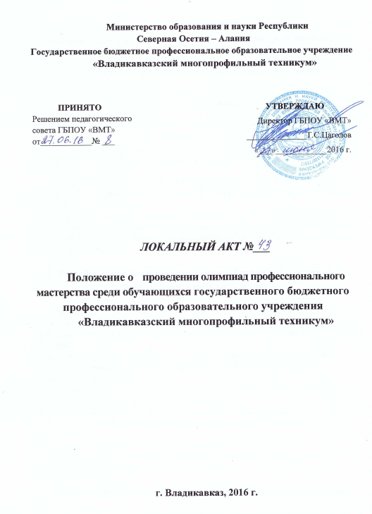

ПОЛОЖЕНИЕ
о проведении олимпиад профессионального мастерства среди обучающихся государственного бюджетного профессионального образовательного учреждения
«Владикавказский многопрофильный техникум»

- Общие положения.

Основная задача профессионального образования состоит в том, чтобы достичь принципиально нового качества обучения квалифицированных рабочих кадров на основе государственного стандарта профессионального образования, соответствующего потребностям рынка труда, создания условий развития личности, общества и производства.
Ведущая роль в подготовке таких рабочих принадлежит производственному обучению, в ходе которого у обучающихся формируются основы профессионального мастерства.
В целях повышения качества профессионального обучения, пропаганды рабочих профессий, совершенствования форм, методов и средств производственного обучения проводятся олимпиады профессионального мастерства, определяющие лучшего по конкретной профессии.

- Разработка учебно-производственных заданий для олимпиад
профессионального мастерства.

Организационный комитет олимпиады разрабатывает и утверждает методическими комиссиями училища задания для участников олимпиады профессионального мастерства. Требования к заданиям олимпиады профессионального мастерства:
- определение точной формулировки цели заданий по теоретической
подготовке участников олимпиады в соответствии с содержанием учебно-
программной документации;
- чёткое определение содержания и количества учебных производственных работ, которые должны быть выполнены участниками олимпиады;
- учёт особенностей технологического процесса при выполнении заданий,
соответствие их техническим требованиям и мероприятиям по безопасности
труда;
- установление нормы времени на выполнение работ;
- обеспечение рабочих мест необходимым оборудованием, материалами,
инструментами и учебно-технической документацией.

- Порядок проведения олимпиады профессионального мастерства.

Олимпиады профессионального мастерства на лучшего по профессии
Среди обучающихся проводятся ежегодно на основании совместного решения руководства и инженерно-педагогического коллектива.
Подготовку и проведение олимпиады профессионального мастерства осуществляет оргкомитет, в состав которого входят руководители техникума, преподаватели, мастера производственного обучения, инженер по охране труда, представители базовых предприятий.
Олимпиада профессионального мастерства по всем профессиям включает теоретическую и практическую часть.
Теоретическая часть содержит вопросы тестовой формулировки по предметам профессионального блока в соответствии с требованиями Государственных стандартов по конкретной профессии.
Содержание и сложность практических заданий соответствуют требованиям квалификационной характеристики на установленный разряд или категорию по соответствующей профессии.
Для выполнения практических заданий всем участникам олимпиады предоставляются равноценные рабочие места.
Общая оценка практических заданий складывается из оценки составляющих его элементов;
- соблюдение правил безопасности труда;
- рациональность организации рабочего места;
- применение рациональных приёмов труда;
- соблюдение технологических требований и качества выполнения заданий;
- выполнение норм времени.
Контроль за соблюдением участниками олимпиады безопасных условий труда возлагается на членов жюри каждого конкурса.

4. Определение и поощрение победителей олимпиады
профессионального мастерства.

На жюри олимпиады возлагается оценка практических работ, выполненных обучающимися, и уровня их теоретической подготовки в пределах, установленных конкурсными заданиями.
Члены жюри контролируют правильность трудовых приёмов, технологическую грамотность ведения работ, время выполнения задания, соблюдение требованиям охраны труда и техники безопасности.
Победители олимпиады определяются по лучшим показателям выполнения конкурсных заданий.
При равенстве установленных для данной олимпиады показателей у двух участников предпочтение отдаётся обучающемуся, имеющему лучшую успеваемость по производственному и теоретическому обучению в техникуме.
Победители олимпиад, занявшие призовые места, награждаются решением руководства ГБПОУ ВМТ грамотами, ценными подарками, им присваивается звание «Лучший по профессии».
По результатам олимпиады жюри выносит решение о рекомендации победителя для участия в олимпиаде профессионального мастерства системы профессионального обучения республики.
Жюри олимпиады оформляет и представляет в территориальные управления профессионального образования протокол о проведении олимпиады профессионального мастерства с обобщением результатов и указанием победителей.

